犬の飼い主のみなさまへ
回覧
飼い犬のフンのかたづけは
飼い主の責任です！
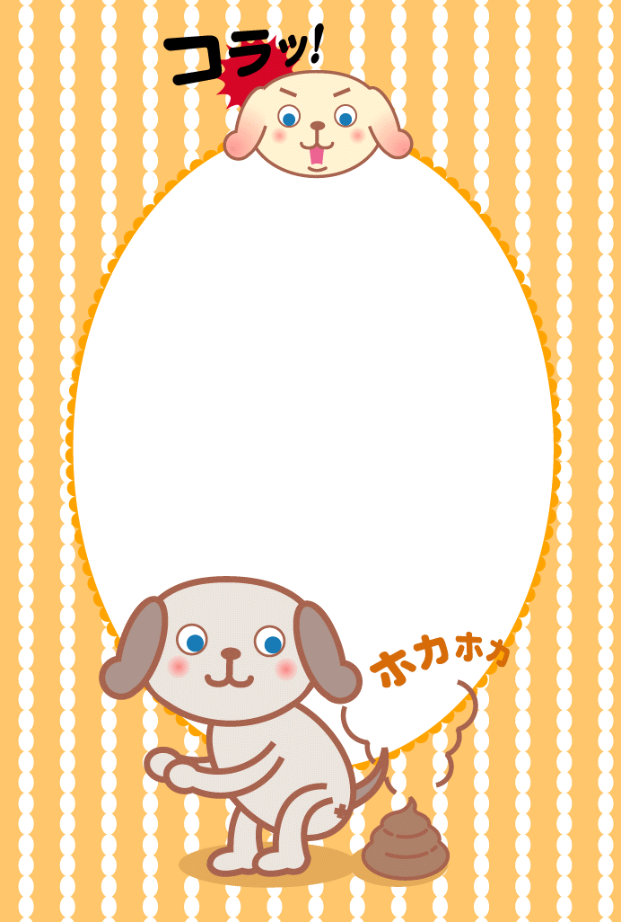

フンの始末をしないと、
みんなが大迷惑します。
たとえば、
☆ 道路を歩いている人
☆ 公園で遊んでいる子供たち
☆ 農作業をする人
･･･などなど

みんなが住みよいまちにするためにも、
フンは必ず持ち帰ってください。
（フン尿はできるだけ散歩前に自宅でさせるようにし、散歩の時は
ビニール袋等を持って出かけてください。）
豊田市動物愛護センター
℡：０５６５－４２－２５３３
Mail：doubutsu-aigo@city.toyota.aichi.jp

